ERITROCITI

Seminarski rad

www.maturski.org

S A D R Ž A J

1.UVOD 2
1. 1. Krvotvorni sistem 2

2. ERITROCITI 3
2. 1. RAZVOJ ERITROCITA 4
2. 2. HORMONSKA REGULACIJA ERITROPOEZE 5
2. 3. SAZRIJEVANJE ERITROCITA 6
2. 3. 1. Vitamin B12 6
2. 3. 2. Folna kiselina 7
2. 3. 3. Metabolizam željeza 8
2. 3. 4. Sinteza hemoglobina 8
2. 4. RASPADANJE ERITROCITA 9
3. ZAKLJUČAK 10

4. L I T E R A T U R A / R e f e r e n c e: 11
1. UVOD

1. 1. KRVOTVORNI SISTEM
U krvotvorni sistem, odnosno hematopoetsko tkivo spadaju: koštana srž, timus, limfni čvorovi i slezena. Koštana srž je meko spužvasto tkivo unutar kosti, a nalazi se u zdjeličnoj kosti, grudnoj kosti, kičmenom stubu, rebrima i kostima lubanje, i sadrži stanice koje proizvode krvne stanice. U koštanoj srži se proizvede oko 95% ljudskih krvnih stanica, a svaka od proizvedenih krvnih stanica ima vitalnu ulogu za održavanje života.
Svaki dan koštana srž proizvede 10¹³ stanica različitih loza, a tri su glavna tipa krvnih stanica proizvedenih u koštanoj srži:
- Crvena krvna zrnca -eritrociti: nose kiseonik u tkiva, žive nekoliko sedmica
- Bijela krvna zrnca - leukociti : pomažu u borbi protiv infekcije i dodatak su imunom sistemu, žive nekoliko dana
- Krvnepločice-trombociti : pomažu zgrušavanje krvi, žive nekoliko sati.
Najmanje zrele su prastanice ili pluripotentne matične stanice koje čine 0,01-0,05% stanica koštane srži i ishodišne su stanice za 9 funkcionalno zrelih stanica. Diferencijacijom matične ćelije histogenetski razlikujemo:
- MIJELOPOEZU (hematopoeza u užem smislu): stvaranje eritrocita, granulocita, monocita, trombocita u samoj koštanoj srži
- IMUNOPOEZU: stvaranje limfocita i plazma ćelija u koštanoj srži, uz daljnju diferencijaciju, sazrijevanje i proliferaciju u timusu, limfnim čvorovima i/ili slezeni.
Diferencijacijom od pluripotentne matične stanice nastaje multipotentna matična stanica iz kojih se dalje razvijaju mijelopoetske loze, i to tako da u zadnjem stadiju diferencijacije od multipotentnih stanica nastaju unipotentne matične stanice, koje imaju karakteristične fenotipske odlike za određene loze.

U regulaciji procesa hematopoeze učestvuje niz hematopoetskih faktora rasta - citokina, koje stvaraju stanice strome koštane srži, i to:
- KIT-ligand (SCF) usmjerava primitivne matične stanice u odgovarajuću hematopoetsku lozu
- Interleukin 3 usmjerava primitivnu mijeloidnu matičnu stanicu u odgovarajuću mijelopoetsku lozu
- Eritropoetin,G-CSF i M-CSF stimuliraju eritro-,granulo- i monocitopoezu

2. ERITROCITI
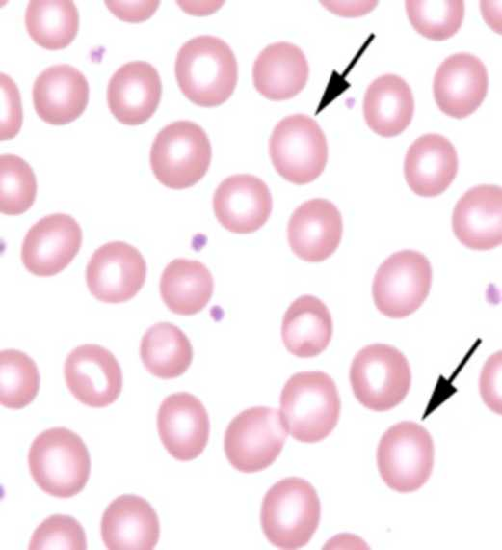

Eritrociti, ili kako se često nazivaju, crvena krvna zrnca su takve stanice čija je osnovna zadaća prijenos hemoglobina koji tkivma donosi kisik iz pluća i odnosi CO₂ iz tkiva. Ta reakcija ide tako da se kisik veže sa hemoglobinom kod visokog pO₂ u plućima, pri čemu nastaje oksihemoglobin, koji pri nižim pO2 u tkivima otpušta kisik. Također obratno, u tkivima se, u toku metabolizma stvoreni CO2 većim dijelom veže za hemoglobin, te tako, putem pluća, biva eliminiran van.
Hemoglobin se sintetizira u toku eritropoeze; počinje još u proeritroblastima, a traje još nekoliko dana nakon što stanice napuste koštanu srž.
Zanimljivo je da su eritrociti takve stanice koje ne posjeduju nukleus, a imaju i preveliku membranu u
odnosu na sadržaj stanice, što je vrlo značajno jer omogućuje eritrocitu mijenjanje oblika pri prolazu kroz kapilare, ali bez rastezanja membrane i pucanja eritrocita. Inače, normalni eritrociti su bikonkavne
pločice koje imaju prosječan promjer oko 8 цгп. Slika 1.
Na slici 1 prikazan je razmaz periferne krvi, a eritrociti su obilježeni strelicama.

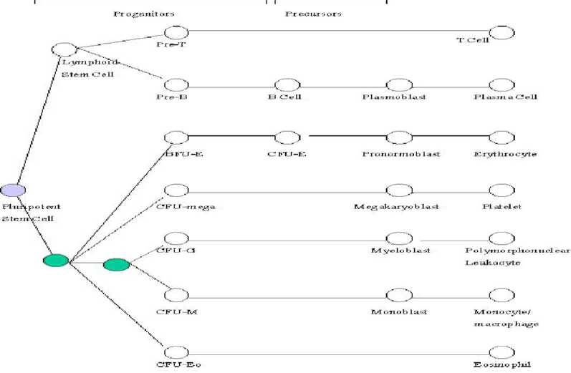Na slici 2 šematski je prikazana hematopoeza, počev od pluripotentne matične stanice, pa do razvoja zrelih krvnih stanica.
2. 1. RAZVOJ ERITROCITA
Kako je već u uvodu navedeno, u koštanoj srži se nalaze pluripotentne hematopoetske matične stanice od kojih nastaju sve ostale stanice u cirkulirajućoj krvi.
Slika 2.

Dakle, iz pluripotentne matične stanice diferencijacijom nastaje multipotentna iz koje dalje nastaje unipotentna matična stanica. Daljnjim sazrijevanjem nastaje proeritroblast koji je prva prepoznatljiva mlada ćelija eritrocitne loze, a naziva se još i pronormoblastom. On se dalje dijeli još četiri puta i daje 16 zrelih eritrocita. Prijelazne faze su bazofilni, polihromatofilni i acidofilni eritroblasti. Bitno je napomenuti da se hemoglobin počinje sintetizirati još u fazi proeritroblasta i nastavlja se tokom svih dalje navedenih faza. Tako mladi bazofilni eritroblasti sadrže više RNA, dok zreliji eritroblasti sadrže više hemoglobina. Prva zrela ćelija koja dospijeva u cirkulaciju je retikulocit u kome se nalaze još samo zrnca preostale RNA. CFU-E (colony forming unit - erytrocyte) predstavlja stadij usmjerene matične stanice od koje potiču eritrociti, prije stadija proeritroblasta, a nakon BFU-E (burst forming unit -erytrocyte). Na slici 3. prikazan je proces hematopoeze, te detaljniji prikaz eritropoeze unutar
njega.
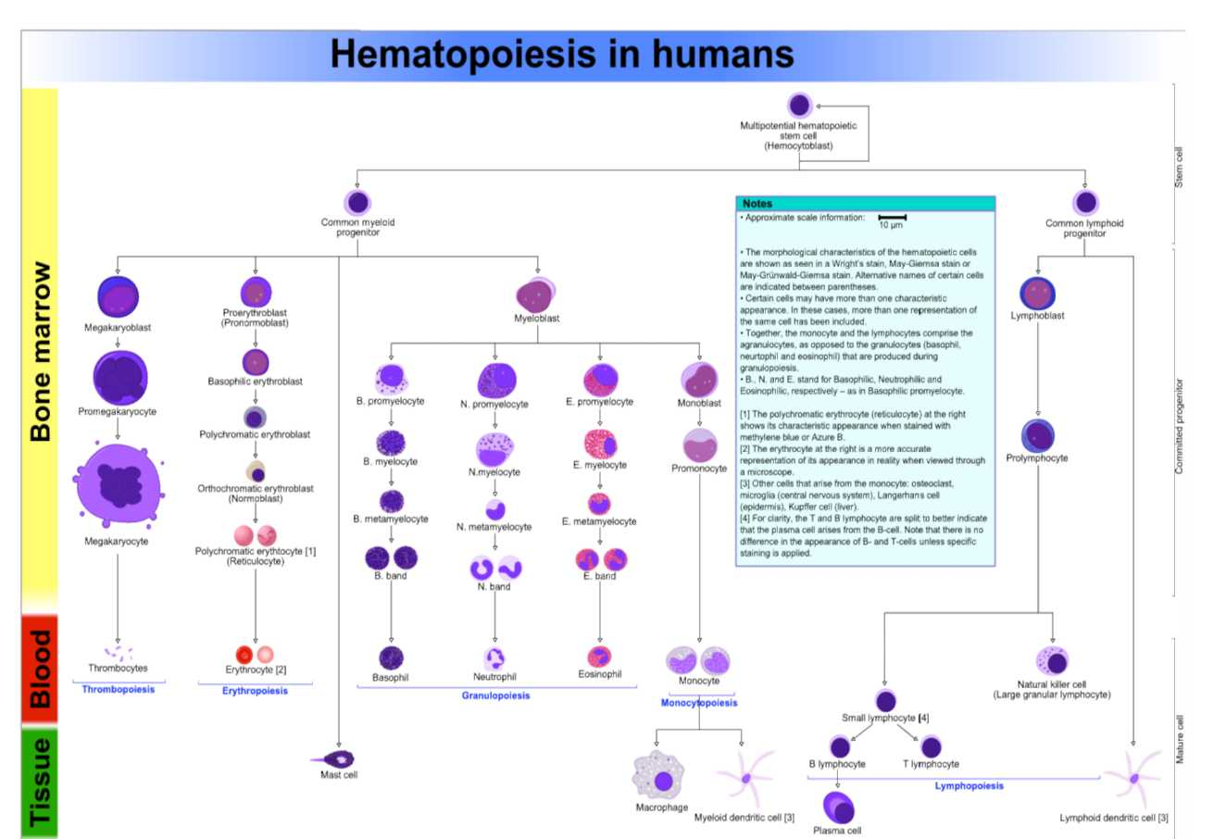Rast i diobu različitih matičnih stanica nadziru mnoge bjelančevine koje nazivamo induktori rasta, od kojih je interleukin 3 jedan od ukupno četiri opisana. Njegova uloga je da potiče rast svih vrsta matičnih ćelija, dok su ostala tri zadužena za indukiju rasta samo specifičnih vrsta usmjerenih matičnih ćelija, kako je i navedeno u uvodu Osim induktora rasta, postoje bjelančevine koje potiču diferencijaciju stanica, te se nazivaju induktori diferencijacije. Dejstvo induktora rasta i diferencijacije vrlo je značajno jer se uz njihovu pomoć kontroliše produkcija različith stanica krvi, a u ovisnosti o faktorima izvan koštane srži.
Slika 3.

2. 2. HORMONSKA REGULACIJA ERITROPOEZE

Kako je već pomenuto, na produkciju krvnih stanica utiču faktori van koštane srži. Konkretno, u slučaju eritropoeze, glavnu ulogu u tom smislu ima oksigenacija tkiva, što je i logično obzirom da osnovna uloga eritrocita i jeste oksigenacija tkiva. Stoga, svako stanje koje uzrokuje smanjenje količine kisika prenesenog u tkiva povećava brzinu produkcije eritrocita. Ovo važi za situacije u kojima je došlo do anemije, bilo uslijed krvarenja ili nekog drugog uzroka, a također i u slučaju nedostatka kisika u vanjskoj sredini, npr. na velikim nadmorskim visinama. U ovakvim ili sličnim situacijama, gdje dolazi do oslabljene opskrbe tkiva oksigenom, organizam reaguje povećanom i ubrzanom produkcijom eritrocita, a veliku ulogu u tome igra hormon eritropoetin.⁷ To je glikoprotein koji nastaje najvećim dijelom u bubrezima (80-90%) i manjim dijelom u jetri. On kontroliše najveći dio proliferativnih procesa i sazrijevanja eritroidne loze.⁸ Produkcija eritropoetina je direktno ovisna o stepenu opskrbljenosti tkiva kisikom, tako da hipoksija uzorkuje izrazit porast proizvodnje eritropoetina,⁷ dok će, s druge strane, policitemija (izazvana transfuzijom u eksperimentu) dovesti do smanjenja produkcije eritropoetina.⁸ Također, u slučaju nedostatka eritropoetina, hipoksija nema nikakav ili ima vrlo mali učinak u poticanju proizvodnje eritrocita.⁷

2. 3. SAZRIJEVANJE ERITROCITA

Za konačno sazrijevanje eritrocita veoma su važna dva vitamina, i to vitamin B12 i folna kiselina. Osim navedenih vitamina, da bi eritrocit ispunio svoju osnovnu ulogu opskrbe tkiva kisikom, veoma je bitna sinteza hemoglobina koja se odvija u raznim stadijima njegovog razvoja i sazrijevanja, a pri tome vrlo značajnu ulogu ima i metabolizam željeza. Nedostatak ili nemogućnost iskorištenja bilo koje od navedenih tvari ili elemenata dovodi do bolesti crvene loze u vidu raznih vrsta anemija.

2. 3. 1. Vitamin B12
⁶ Fajgelj A., Grujić M., Macanović M., Mikeš A., Numić N., Pašić I. «Interna medicina II — Endokrinologija, hematologija, kardiologija, osnovi kliničke imunologije, bolesti lokomotornog aparata i veziva, egzogena trovanja», I izdanje, Sarajevo 1986.g — hormonska regulacija eritropoeze, str 626.
⁷ Gyton A.C. «Medicinska fiziologija» - stvaranje eritrocita, str 238. i 239.
⁸ Fajgelj A., Grujić M., Macanović M., Mikeš A., Numić N., Pašić I. «Interna medicina II — Endokrinologija, hematologija, kardiologija, osnovi kliničke imunologije, bolesti lokomotornog aparata i veziva, egzogena trovanja», I izdanje, Sarajevo 1986.g — hormonska regulacija eritropoeze, str. 626.

Vitamin B12 - kobalamin ili cijanokobalamin je kompleksni hemijski spoj čija je hemijska struktura slična hemoglobinu samo što je umjesto željeza u njemu vezan kobalt.⁷ Nalazi se u mesnim namirnicama pa se njegov deficit često sreće kod osoba koje ne konzumiraju mesne namirnice. Apsorbcija vitamina B12 se odigrava u ileumu tako da se veže sa jednim glikoproteinom nazvanim «unutrašnji faktor» (intrinsic factor) kojeg luče sluzne žlijezde kardije želuca. Tako vezan, ovaj je vitamin zaštićen od tjelovanja probavnih enzima, pa taj kompleks veže ione kalcija.⁷ Dalje se veže na specifična receptorska mjesta mukoznih epitelnih stanica ileuma, odakle se procesom pinocitoze transportuje kroz stanične membrane.^{7,9}
Biološka funkcija vitamina B12 je da služi kao koenzim nekim enzimima, gdje između ostalog, učestvuje u pretvorbi ribonukleotida u dezoksiribonukleotide, pa u slučaju njegovog nedostatka dolazi do smanjenja količine DNA i posljedičnih poremećaja sazrijevanja i diobe jezgre stanica.¹⁰ U ovom slučaju deficit vitamina B12 uzrokuje pernicioznu anemiju gdje se uočava smanjena aktivnost enzima ribonukleotid reduktaze kojoj nedostaje koenzim, pa se smanjuje količina DNA. ¹⁰
Najčešći uzrok deficita ovog vitamina je defekt u izlučivanju unutrašnjeg faktora, što onemogućuje apsorbciju B12 vitamina.
Budući da organizam čuva svoje zalihe vitamina B12, prvenstveno u jetri, i da su te količine dovoljne za oko 3 godine, anemija uslijed deficita ovog vitamina neće nastupiti prije tog

2. 3. 2. Folna kiselina

Folna se kiselina u organizam unosi također putem gastrointestinalnog trakta, a za njenu sintezu su većinom odgovorne crijevne bakterije. ¹⁰
Biološka funkcija folne kiseline jeste da služi kao koenzim nekih enzima u metaboličkim procesima, između ostalih i biosintezi purina i pirimidina, te sintezu timina potrebnog za sintezu DNA, pa se u slučaju njenog nedostatka koči sinteza hemoglobina i sazrijevanje eritrocita.¹⁰ Obzirom na navedeno vrlo je lako uvidjeti zašto njen deficit uzrokuje slične poremećaje kao i deficit vitamina B12. U nedostatku folne kiseline u organizmu javlja se makrocitna megaloblastna anemija.¹⁰
⁹ Štraus B. «Medicinska biohemija», Zagreb 1988.g.-kobalamin, str. 667. i 668.
¹⁰ Štraus B. ((Medicinska biohemija», Zagreb 1988.g-kobalamin, str 667. i 668.; folna kiselina, str. 672. i 673.;
metabolizam željeza str. 699. i 700.
¹¹ Fajgelj A., Grujić M., Macanović M., Mikeš A., Numić N., Pašić I. «Interna medicina II — Endokrinologija,
hematologija, kardiologija, osnovi kliničke imunologije, bolesti lokomotornog aparata i veziva, egzogena
trovanja», I izdanje, Sarajevo 1986.g — metabolizam vitamina B12, str. 626.
Postoje stanja koja mogu uzrokovati deficit folne kiseline, i to: nedostatak crijevnih mikroorganizama (kod dugog peroralnog uzimanja antibiotika), kod slabe apsorbcije u crijevima (teški proljevi, resekcija crijeva), kod povećanja potrošnje folne kiseline (npr u graviditetu).. i sl.¹⁰
2. 3. 3. Metabolizam željeza

Ljusdki organizam sadrži oko 4-5g željeza, od čega se najveći dio nalazi vezan u hemoglobinu (do 70%).¹⁰ Željezo se u organizam unosi putem hrane i biva apsorbirano u duodenumu i jejunumu, a kako njegova apsorbcija zavisi od mnogo faktora, potrebno je da hrana sadrži više željeza nego što su dnevne potrebe organizma.¹⁰ Faktori od kojih zavisi apsorbcija željeza su: eritropoetska aktivnost koštane srži, pO₂, popunjenost skladišta u RES (retikuloendotelni sistem), valenciji željeza i pH sredine gdje se vrši apsorbcija.¹⁰ Želučani sok stvara pogodnu kiselu sredinu za redukciju trovalentnog željeza (samo dvovalentno željezo biva apsorbovano), te se kod osoba sa hipoaciditetom ili anaciditetom želučanog soka javlja loša apsorbcija željeza. Apsorbciji također pogoduje i askorbinska kiselina tako što djeluje kao reducens.¹²
Željezo se nakon apsorbcije odmah veže u krvnoj plazmi za betaglobulin apotransferin pri čemu nastaje transferin koji se prenosi plazmom, a krvlju dolazi do stanica RES-a gdje se skladišti kao feritin - rezervno željezo. ¹³
U slučaju potrebe, željezo se oslobađa iz feritina i ponovo veže za transferin, te tako biva transportovano krvlju. Transferin ulazi direktno u eritroblaste i otpušta željezo direktno u mitohondrije, gdje ono ulazi u sintezu hema. ¹³

2. 3. 4. Sinteza hemoglobina
¹² Štraus B. «Medicinska biohemija», Zagreb 1988.g — biosinteza hema, biosinteza hemoglobina, str. 332., 333.,
336., 347., 348., 351., metabolizam željeza, str. 699. i 700.
¹³ Gyton A.C. «Medicinska fiziologija» - stvaranje hemoglobina, str 239.

Biosinteza hema koja se odvija dijelom u mitohondrijima, a dijelom u citoplazmi je prilično komplikovan biohemijski proces. Ukratko, ovdje se željezo preneseno transferinom ugrađuje u molekulu hema, nakon čega se hem vezuje na polipeptidne lance hemoglobina, kojih ima četiri, i to tako da je svaki hem vezan za jedan polipeptidni lanac hemoglobina. Bitno je napomenuti da hemoglobin jedini stvara stabilni kompleks u kom željezo i nakon vezanja sa kisikom ostaje dvovalentno, što je rezultat položaja hema u molekuli hemoglobina.¹² Stoga je jasno da svaka molekula hemoglobina može prenijeti ukupno četiri molekule (osam atoma) kisika.¹³ Osim uloge vezanja kisika, a koja je već ukratko objašnjena u uvodu; hemoglobin ima i posredno važnu ulogu kao pufer u održavanju acido-bazne ravnoteže u organizmu.¹²
Poremećaji u biosintezi hema najčešće su u vidu porfirija, porfirinurije i porfirinemije, Porfirije su hereditarni poremećaji, a mogu biti eritropoetske i hepatične, dok su porfirinurija i porfirinemija nespecifični i prate neka patološka stanja u organizmu.¹²
Također, određeni poremećaji u biosintezi hemoglobina i sinteza patoloških hemoglobina u vezi su sa nekim hereditarnim anemijama. Te pojave patoloških hemoglobina su nasljedne i nazivaju se hemoglobinopatijama, a one mogu i ne moraju izazvati kliničke promjene ovisno o nasljeđivanju.¹² Takva je na primjer bolest srpastih stanica (sicle cell). Još jedna nasljedna bolest je talasemija (mediteranska anemija) gdje se zapravo ne radi o strukturno promijenjenim polipeptidnim lancima nego je suština da se hemoglobim manje sintetizira. Ovdje dolazi do pojave eritrocita koji imaju izgled cilja (target cells) sa mikrocitozom, hipokromijom i poikilocitozom.¹²

2. 4. RASPADANJE ERITROCITA

Nakon što eritrocit sazrije i dospije u krvotok, on normalno cirkuliše oko 120 dana. Naime, eritrociti su takve stanice koje nemaju nukleusa, endoplazmatskog retikuluma i ostale strukture kao druge stanice u organizmu, te stoga nisu sposobne podržati metaboličke procese. Ipak, bez obzira na to, u njihovoj citoplazmi se nalaze određeni enzimi uz pomoć kojih se može proizvoditi mala količina ATP iz glukoze.¹⁴ Međutim ova količina ATP nije dostatna da bi podržala duže trajanje eritrocita kao ćelije, što između ostalog dovodi do gubitka elastičnosti stanične membrane, te posljedičnog prskanja eritrocita pri prolasku kroz suženo mjesto u cirkulaciji. Mnogi se eritrociti raspadaju pri prolasku kroz crvenu pulpu slezene, koja služi kao svojevrstan filter, jer je promjer njenih strukturnih trabekula mnogo uži nego promjer eritrocita.¹⁴ Nakon što se eritrocit raspadne makrofagi fagocitiraju taj materijal, većinom u jetri, slezeni i koštanoj srži. Iz fagocitiranog hemoglobina oslobađa se željezo natrag u krv, koje se prenosi transferinom i biva upotrebljeno za sintezu hema i hemoglobina ili se u vidu feritina skladišti. Ostatak, tj. porfirinski dio hemoglobinske molekule se u nekoliko faza pretvara u bilirubin koji se otpušta u krv i jetrom izlučuje u žuč.¹⁴

Gyton A.C. «Medicinska fiziologija» - Raspadanje eritrocita, str 240.
3. ZAKLJUČAK

Eritrociti su crvene krvne stanice koje nastaju u koštanoj srži, čija je glavna funkcija transport kisika i odstranjivanje ugljičnog dioksida nastalog u toku metaboličkih procesa u tkivima organizma. Proces stvaranja eritrocita naziva se eritropoeza i uslovljen je potrebama organizma za kisikom. Dakle u situacijama gdje je prisutan nedostatak kisika, bilo da je ovaj uzrokovan uvjetima u vanjskoj sredini (velika nadmorska visina) ili unutrašnjim faktorima (anemija, krvarenje, bolesti respiracijskog sistema i sl.), dolazi do povećane i ubrzane produkcije crvenih krvnih stanica. Također, eritropoeza je hormonski uvjetovana i pod direktnim utjecajem hormona eritropoetina kojeg luče najvećim dijelom bubrezi. Ipak za normalan rast i razvoj eritrocita u toku eritropoeze od velikog su značaja i neki vitamini (B12 i folna kiselina), a kako je željezo odgovorno za vezanje kisika u hemoglobinsku molekulu i njegov prenos putem eritrocita do stanica i tkiva, vrlo je bitan i metabolizam ovog elementa. Budući da je eritropoeza ovisna o mnogim navedenim faktorima moguća je pojava velikog broja bolesti crvene loze, počev od sideropenične anemije uzrokovane nedostatkom željeza ili krvarenjem pa do nekih nasljednih genetskih poremećaja koji nekad i ne moraju izazvati kliničke promjene.

4. L I T E R A T U R A / R e f e r e n c e:
- Gyton A.C. "Medicinska fiziologija"
- Štraus B. "Medicinska biohemija", Zagreb 1988.g.
- Fajgelj A., Grujić M., Macanović M., Mikeš A., Numić N., Pašić I. "Interna medicina II — Endokrinologija, hematologija, kardiologija, osnovi kliničke imunologije, bolesti lokomotornog aparata i veziva, egzogena trovanja", I izdanje, Sarajevo 1986.g.
- Slike i ilustracije preuzete sa: http://en.wikipedia.org/wiki/Hematopoietic

www.maturski.org

Štraus B. «Medicinska biohemija», Zagreb 1988.g. — Transport plinova hemoglobinom, str. 349. i 351.
Gyton A.C. «Medicinska fiziologija» - razvoj eritrocita, str. 236.
Fajgelj A., Grujić M., Macanović M., Mikeš A., Numić N., Pašić I. «Interna medicina II — Endokrinologija, hematologija, kardiologija, osnovi kliničke imunologije, bolesti lokomotornog aparata i veziva, egzogena trovanja», I izdanje, Sarajevo 1986.g. — bolesti crvene krvne loze, eritropoeza, str. 652.
Štraus B. «Medicinska biohemija», Zagreb 1988.g. - biosinteza hema, biosinteza hemoglobina, str. 332., 333., 336., 347., 348., 351.
Fajgelj A., Grujić M., Macanović M., Mikeš A., Numić N., Pašić I. «Interna medicina II — Endokrinologija, hematologija, kardiologija, osnovi kliničke imunologije, bolesti lokomotornog aparata i veziva, egzogena trovanja», I izdanje, Sarajevo 1986.g. — bolesti crvene krvne loze, eritropoeza, str. 652.
Gyton A.C. «Medicinska fiziologija» - razvoj eritrocita, str 236.

